ESCOLA MUNICIPAL PROFESSORA SILVIA VIEIRA
Rua Dr. Astolpho de Lucca, s/nº - Jardim América – CEP 38190-000 Sacramento, MG –
Fone: (34)3351- 1175 – emeisilviavieira17 @gmail.com
Lei Estadual Nº 2.610 de 08/01/62. Portaria SEE nº 61/65 de 20/10/65. 8.690/98 Municipalização.
Lei nº 1.384 de 02 de julho de 2014 – Nova Denominação. CNPJ – 26036145/0001-36.

Diário de Registro de Atividades Escolares Remotas: 14/07/2020
Etapa: 1º Ano do Ensino Fundamental.
Data da Atividade: 14/07/2020.
Componentes Curriculares: Integrada Ciências, História e Geografia.
Temáticas da Aula: Animais selvagens e domésticos, A escola: “profissionais e objetos da escola”
Objetos do Conhecimento: Seres vivos no ambiente.
As diferentes formas de organização da família e da comunidade: os vínculos pessoais e as relações de amizade.
O modo de vida das crianças em diferentes lugares.

Habilidades:
(EF02CI04) Descrever características de plantas e animais (tamanho, forma, cor, fase da vida, local onde se desenvolvem etc) que fazem parte de seu cotidiano e relacioná-las ao ambiente em que eles vivem.
(EF01HI03) Descrever e distinguir os seus papéis e responsabilidades relacionados a família, à escola, à comunidade.
(EF01GE01) Descrever características observadas de seus lugares de vivência (moradia,escola, etc) e identificar semelhanças e diferenças entre esses lugares.

Competências:
- Diferenciar animais domésticos de animais silvestres, (livres e em cativeiros). Conhecer espécies de animais domésticos e silvestres bem como as características do ambiente em que vivem.
- Identificar os diferentes lugares de vivência.
- Entender a relação entre família e escola.
Recursos Didáticos: Câmara de vídeo, vídeos, xerox, caderno, revistas e lápis, celular, notebook, internet.
Desenvolvimento:
1º Momento: Montar um vídeo para os alunos, com vídeos interativos.
2º Momento: Postagem desse vídeo no grupo.
3º Momento: As crianças irão assistir.
4º Momento: ATIVIDADE PARA CASA:
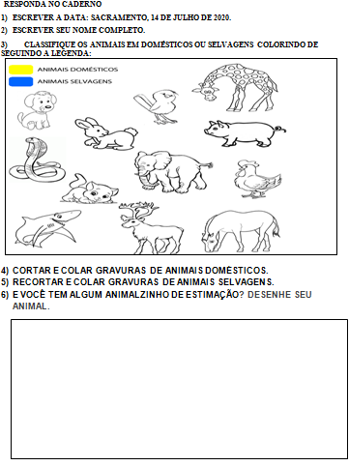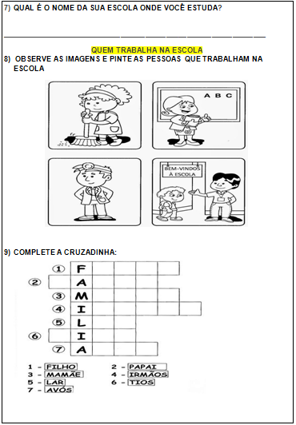
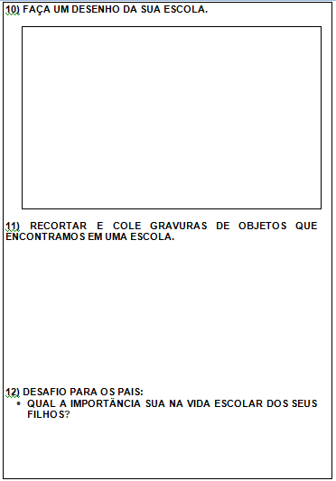
Carga Horária: 4:00h
Avaliação: Observação e registro quanto à participação, interesse e realização das atividades no grupo.
Professora: Thais Vilas Boas Soares.

